Аленькова Александра Анатольевна
МАОУ Апрелевская СОШ №4
Учитель изо

Образ человека – главная тема в искусстве. «Наскальные рисунки».

Цель: Формирование целостного представления о мире и формах искусства.
Знакомство с представлениями о красоте человека в различные исторические эпохи.
Задачи: знакомство с историей развития образа человека в искусстве, обучение предметному изображению, знакомство с техникой набивки рисунка по трафарету.
Зрит.ряд.: Презентация «Человек-главная тема в искусстве»

Материал: тонированный лист 30х40 (А-3), альбом, ножницы, гуашь черная, крупные клеевые кисти.
Ключевые понятия Портрет, пейзаж, натюрморт, анимализм, жанр.
Виды деятельности Просмотр презентации, обсуждение темы, изготовление трафарета, выполнение работы с трафаретом.

1.Мотивация к учебной деятельности Человек изображает себя с незапамятных времен. Как вы думаете, почему?
2.Актуализация опорных знаний и открытие новых
Открывается зрительный ряд. Человек – главная тема в искусстве. Детям предлагается доказать или опровергнуть этот тезис.
Предлагаю определить наиболее древние произведения, современные и объяснить, почему учащиеся считают именно так.
3.Целеполагание с элементами открытия новых знаний
Можно ли по этим натюрмортам рассказать о человеке, о его положении в обществе, о роде его деятельности? Докажите.
Художники, изображая явления нашей жизни, даже если на картине не изображен человек, а лишь предметы, которыми человек пользуется (натюрморт), окружающий мир, в котором человек живет(пейзаж), всегда рассказывают о человеке.
4.Постановка учебной проблемы
Древний художник реалистично изображает он животных .
Как вы думаете, почему?
Жизнь древнего человека зависела от животного, от добычи, которую он добывал на охоте. Охота давала ему пищу, одежду, строительный материал, инструменты. Поэтому главное место и занимали животные.
Как вы думаете, какой жанр самый древний? «Животное» по латыни «анима».
2.Однажды некий Марселино де Саутаола гулял со своей семилетней дочерью Марией недалеко от своего поместья (а случилось это в Испании чуть больше ста лет назад -в1877году). Девочка забралась в пещеру, которых много в тех местах, и обнаружила удивительные рисунки (показ): на стенах Альтамирской пещеры паслись бизоны, олени, вепри. Так мир узнал великие творения безымянных древних художников. Ученые установили, что изображения относятся к каменному веку.
Прошло полстолетия (1940г.) и вновь находка: наскальные росписи обнаруживают французские мальчишки в пещере Ласка (фриз маленьких лошадей, голова бизона). Были и другие находки. Древнейшие художники оставили на стенах пещер красочные рисунки оленей, зубров и мамонтов, которые и сегодня поражают достоверностью.
Сегодня мы попробуем стать доисторическими художниками.
Самостоятельная работа
Практическая работа: силуэтные изображения животных. 1.Изготовление трафарета. Показ: а) прорисовка из геометрических форм фигуры животного, б) вырезание внутренней части рисунка и создание силуэта, в) «набивка» рисунка крупной кистью по трафарету.
Выполнение работы детьми по желанию индивидуально или коллективно на оберточной бумаге.

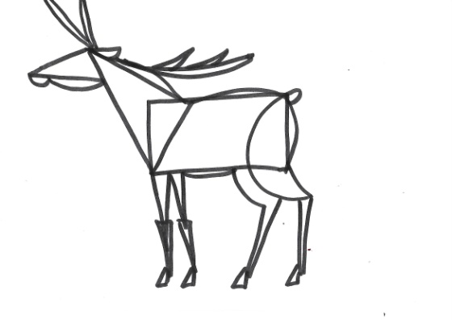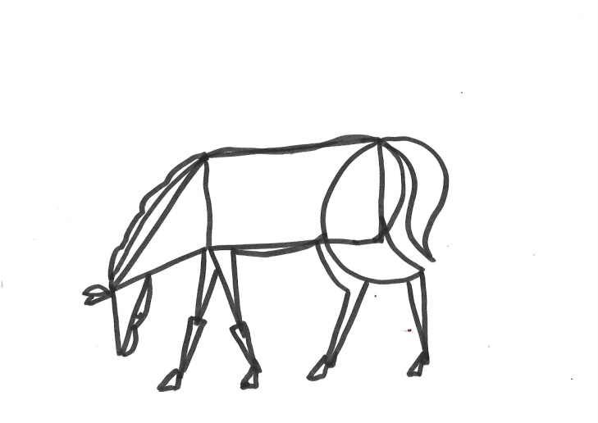
5.Итог урока.

